HOẠT ĐỘNG TẠO HÌNH
BÉ LÀM THIỆP 8/3

CÔ HƯỚNG DẪN BÉ DÁN HOA LÀM THIỆP 8/3
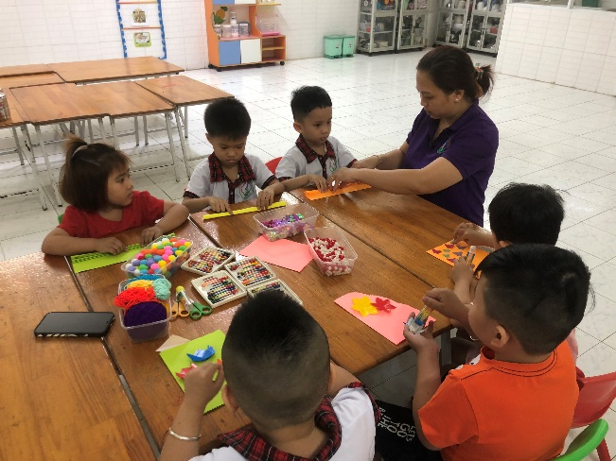
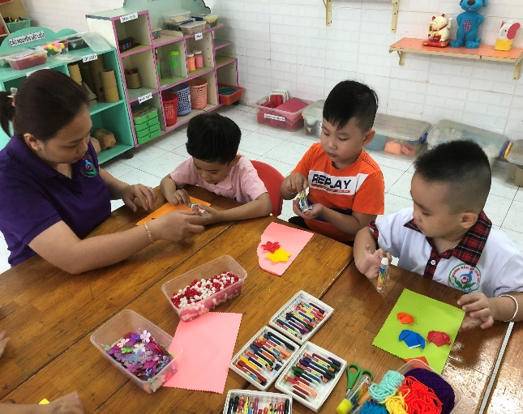

CÁC BÉ LÀM HOA TẶNG MẸ NGÀY 8/3
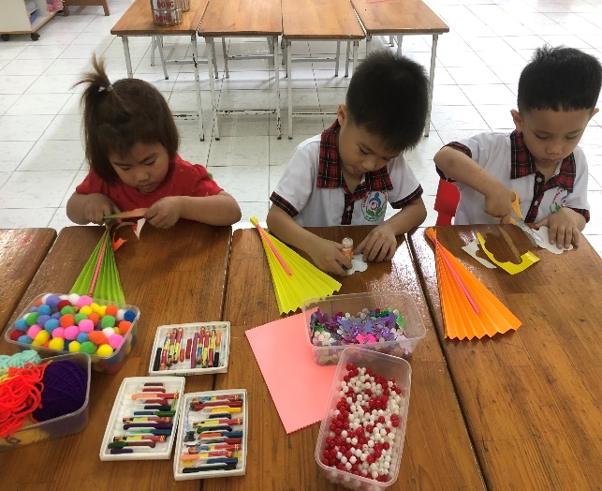
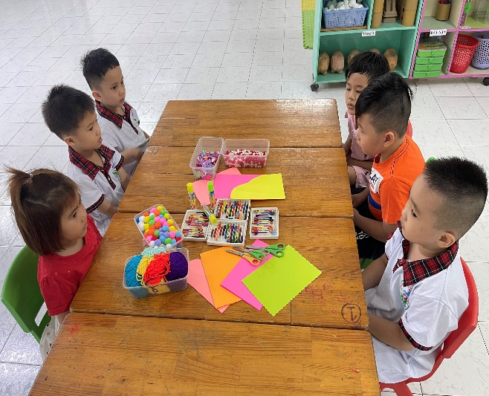

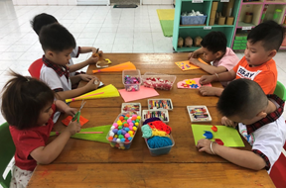


SẢN PHẨM CỦA CÁC BÉ
